**第一章：職場及學院走訪**

# 目的

1. 尋找學生興趣，探索多元出路

因不少學生於走訪前都不大了解現時行業或升學出路，亦有不少學生對自己的興趣感到迷茫，未能找到一項自己感興趣的行業，故此，職場及職訓院校走訪能夠讓學生於生涯規劃的方向上有初步的概念，擴闊學生對職業及升學出路的眼光，引起他們的興趣，尋找多元出路。

1. 興趣與工作配對，擴闊學生視野，協助學生思考職途方向

在計劃之初，部份學生初步對自己的興趣有所了解及掌握。走訪能讓他們實地觀察該行業/院校，並透過在職人士分享，認識該行業/學科的實際情況，從而引起他們反思自己的興趣是否合適他們。此外，走訪亦讓學生了解平日生活較少接觸之行業/學科，擴闊他們的視野，避免限制他們的選擇。

1. 認識實際工作/課程內容及環境，更全面及具體地讓學生了解工作/課程

公司/職訓院校走訪能夠給學生一個具體認識職場/院校的機會。而走訪過程中的體驗式活動及/或行業人士分享等能令學生更全面認識該行業/學科，從而拉近學生對工作/升學期望與現實環境的差距，減低他們對未來的誤解及不安。

# 指引

1. 流程
2. 導師準備
   1. 導師方面
      1. 了解該行業/課程背景資料，為學生作簡介

因行業及課程的發展日新月異，導師需於走訪前先行了解該行業/職訓院校的概況，包括最近的發展，工作/課程內容，入職/入學要求，薪酬待遇等。因學生大多對這些資訊不甚了解，如導師能於走訪前令學生對行業/院校有初步認識，讓他們走訪前有所準備。在走訪時，學生更投入過程，並更懂得發問問題，善用走訪的機會。

* + 1. 選擇合適課程走訪

揀選合適的職訓院校進行走訪，有助幫助學生思考和探索多元出路的可能性。建議原則可包括：

* + - * 學生的興趣（於小組或個別面談中收集意見）
      * 院校所提供的課程的收生要求貼近學生的學業表現（建議因應學生校內成績作參考，介紹相應的學士/副學士/文憑/基礎文憑等課程，並清楚提供升學階梯路徑作參考）
      * 課程符合資歷架構
      * 能安排體驗式活動
    1. 選擇合適公司進行走訪

揀選合適的公司/機構進行走訪，建議原則可包括：

* + - * 學生的興趣（於小組或個別面談中收集意見）
      * 該行業有不同入職要求的崗位，讓不同學歷的學生能夠進入職場
      * 日常生活學生較難接觸的行業
    1. 探訪前聯絡

除了掌握該行業基本資訊，最理想是探訪前可以和走訪機構/單位的負責人直接聯絡，查詢該公司/機構的架構、日常運作、相關職位的具體職務等內容。在可行的情況下，建議盡量與公司/機構協調以下的走訪形式、內容，大大有助提高學生的參與度、興趣、好奇心，促進他們在短時間內對行業的理解、認知。建議形式、內容：

* + - * 職員（相類似背景的年青職員尤佳）分享、交流
      * 30至90分鐘體驗活動（按行業/課程調整形式、內容）
      * 多參觀及互動，盡量避免純粹單向式講座介紹
  1. 學生方面
     1. 參考學生意願，安排合適走訪

部份學生已訂下自己對生涯的目標，唯他們沒有實際了解過該行業，亦不了解如何達至他們的目標。如安排學生到他們有興趣的公司或院校走訪，有助他們確立自己的方向，亦能打破他們的一些誤解。但需留意的是導師亦不只側重學生的意願，亦需平衡導師對學生的評估，安排學生到他們未曾接觸過的行業/課程，能引起他們的興趣，擴闊他們的視野。

* + 1. 走訪前簡介，帶出走訪需留意的重點

導師在走訪應預留足夠的時間（建議最少15至30分鐘），向學生簡介該次走訪的公司/院校概況，能讓學生掌握該行業/課程的初步資訊。此外，可利用此段時間讓學生完成工作紙的「走訪前」的導入問題，協助學生知道自己在走訪時需要留意的資訊，亦鼓勵學生於走訪期間更主動向負責人發問，深入了解該行業/課程。

* 1. 僱主或院校方面

建議主辦單位能於走訪前與僱主或院校負責人溝通，讓對方了解參與學生的特性、期望，共同磋商走訪內容。基本建議形式包括：

* + - * 30至90分鐘體驗活動（按形式、內容）
      * 多參觀及互動，盡量避免純粹單向式講座介紹
      * 職員/學員（相類似背景的年青職員尤佳）分享、交流
      * 講解入行/入讀要求，以及晉升階梯/課程前景
      * 配備參考資料/課程單張供索取

1. 推行策略
   1. 安排體驗式活動

因有特殊學習困難的學生於處理認知/文字訊息的過程較一般學生慢，如走訪都是以文字為主的時候，這班學生都顯得較抗拒，並難以讓他們有效吸收資訊。故此，走訪如能以體驗式活動為主，讓學生親身接觸及嘗試，不但能加深他們對行業/課程的了解，而且能了解自己對該課程/行業的喜惡。導師可再配合個別面談及小組培訓，強化他們於走訪時的所見所感，有助他們抉擇自己的方向。

*經驗分享1：有一位學生說自己很喜歡甜品，將來希望於甜品行業有所發展。他於走訪時到甜品工作室製作蛋糕，但他發現自己不喜歡撈麵團的感覺及需要重覆性的工作模式。走訪後，導師在面談過程中與他回顧，因他不喜歡甜品的實際製作及操作過程，故此，他便重新思考自己對甜品這個興趣是不是適合自己發展。*

*經驗分享2：該學生很喜歡玩電子遊戲，希望自己將來能做有關電腦的行業。導師與他到資訊科技公司走訪。於走訪期間，他發現資訊科技不單是「玩電腦」，更包括一些程式設計、硬件裝嵌的知識等，他便發現自己了解的電腦知識太渺小，如以電腦為自己的職業，他需要學習更專業的知識。*

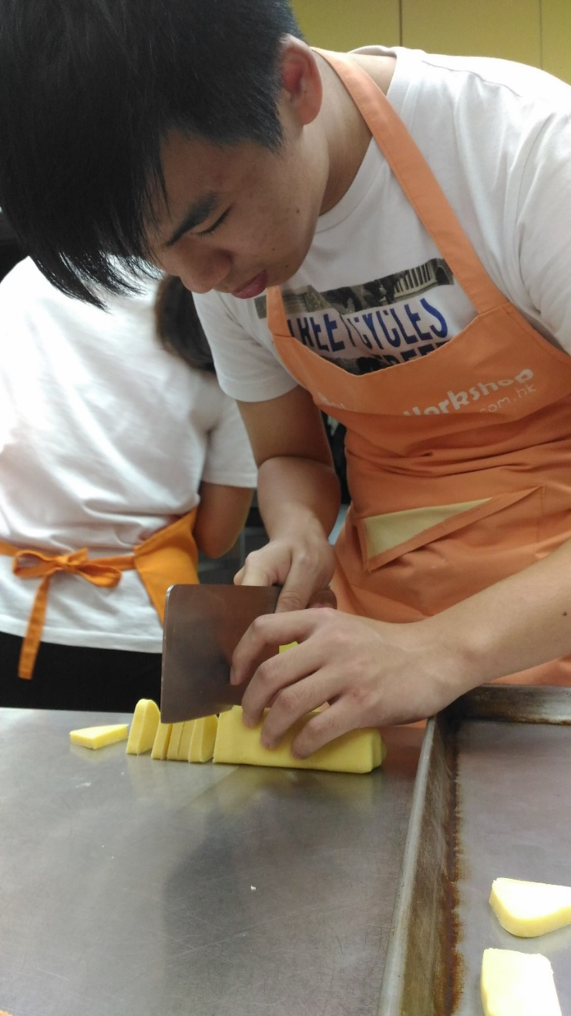

*圖：學生於走訪過中實際體驗過程，了解到自己對該行業的喜惡*

* 1. 行業人士分享及提供課程資料/單張予學生

於走訪內加入行業人士分享的環節，能夠令走訪更全面。因走訪時負責人多從宏觀角度分享該行業的情況，如行業前景等，而行業人士能從微觀的角度讓學生認識該行業，如行業的樂與悲，困難的事及堅持的因素等。這些分享能引起學生的好奇心，追問行業人士更多有關該行業的情況，從而了解自己能否面對該行業的挑戰。此外，於院校走訪當中，導師應向院校索取課程內容及收生要求等單張給予學生，這些單張能留給學生作一個參考，將來計劃完結後，也能提醒他們有一個多元出路的選擇。

* 1. 行業及學科與學生現時讀書的關係

由於有特殊學習困難的學生學業成績稍遜，令他們對讀書的動機減低，而且學生不明白學校當中所學的與將來工作或升學的關係，進一步令他們放棄中學的課程。如走訪能夠帶給他們對就業/升學的一個新角度，讓他們了解中學時期可以作的準備，便能鼓勵他們於某些學科上有所追求。此外，有些學生不懂得如何規劃自己的路向從而達至心中的目標。而走訪時透過負責人說明讀書與行業的關係及職場與院校中的所見所聞，讓他們知道自己現階段可怎樣預備，提升他們讀書的動機。

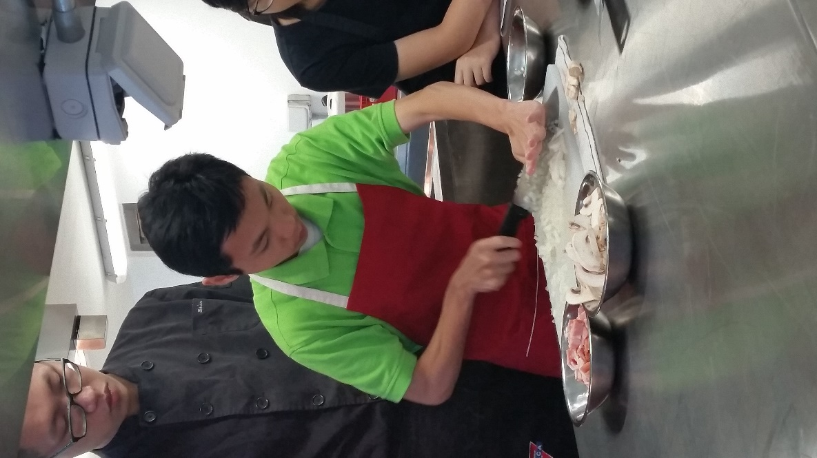

*圖：學生在參與走訪過程中，了解到於行業發展是需要有一定的語文基礎，故需於中學時期作準備*

*經驗分享：學生走訪前，對讀書的動機不大，因他不知道讀書對將來的影響，而該次走訪安排到一間開辦酒店課程的院校，學生認識酒店的運作及其職位的要求。學生聽完負責人講解及實際了解工作後，便發現自己對酒店工作有興趣，而他了解到如希望將來於酒店發展，基本的英語溝通能力有助他投身酒店業。他於走訪後便對導師說雖然他不喜歡英文，但亦會要求自己盡力達到DSE中英文2級的成績，以報讀酒店款待的高級文憑課程。*

* 1. 觀察學生的表現及情緒變化

有特殊學習困難的學生往往於學校都是較退縮或沒有自信的一群。部份在人前不太敢流露自己的感受，及不能明確地向導師表達自己的想法。有見及此，導師需要於走訪期間觀察學生的變化，如學生於走訪期間表現比平常投入，學生於走訪期間比平常多說話等等，這些跡象都表示學生可能對該行業/課程有興趣。唯學生可能不慣於對他人表達自己或不太了解自己，故導師可於個人面談期間，透過引導問題，如「走訪時看到你比平時踴躍，為甚麼？」用來協助學生表達自己的想法，有助他們確立自己的方向。

* 1. 走訪後延續活動

由於走訪的時間較短，未能讓學生於走訪後詳細回顧有關走訪的片段和重點，故此，走訪工作紙有助他們將走訪時的所見所聞整理為自身的經驗。此外，導師亦可於個別面談及小組培訓活動「職業與我」當中與學生解說走訪經歷，發掘學生的興趣及方向。再者，學生如於走訪時對該行業產生興趣，可鼓勵他們選擇相關行業的體驗及試工，以深化學生對該行業的認識及了解，更能協助他們尋找自己的方向。

*經驗分享：學生於走訪前對各行業沒有任何概念，對自己的方向感到迷茫。導師與他個別面談期間，他表示未能選擇體驗和試工的行業。而導師與他一同走訪產品設計公司後，表示自己對創作的部份有些興趣，期望可以能參與產品設計的工作。*

# 常見情況

|  |  |  |
| --- | --- | --- |
|  | 常見情況 | 分析及建議處理方法 |
|  | 學生對走訪內容沒興趣或不願參與 | 了解學生的背後原因，例子如認為相關行業自己沒能力勝任、將來不會選擇這行業、希望於校內上課，或認為參觀活動沉悶。導師可嘗試為學生帶出新角度，如實際情況未必如學生想像、見識過可能會發現自己的新興趣、不一定要將來從事但能夠長知識。  導師制定活動時宜安排多元的行業，並包含體驗活動。 |
|  | 走訪活動實際情況與安排有異，如公司/院校集中介紹自己的產品及課程、缺少部分活動流程如參觀或體驗，或部分員工不了解學生的狀況。 | 與公司/院校職員溝通，討論修訂流程的可能性。如無法溝通或改變，則導師嘗試主導或引導流程，讓活動內容達成目標。  導師制定活動時宜與曾到訪並有良好經驗的單位合作，亦可於活動進行前到場地觀察，並與相關員工討論活動詳情。 |